Муниципальное казенное оздоровительное, образовательное учреждение санаторного типа для детей, нуждающихся в длительном лечении, Ийская санаторная общеобразовательная школа – интернат
668532, Республика Тыва, Тоджинский кожуун, с. Ий, ул. Санлесная 10.

ОТЧЁТ
О РЕЙДОВЫХ И ПРОВЕДЁННЫХ С УЧАЩИМИСЯ МЕРОПРИЯТИЯХ

По графику дежурства в школе-интернате, 01.01.2025, с 9 часов на дежурстве:
Кол Т.И., Баглат А.А. – дежурные учителя

- Сторож Бестек Б.К., кочегары Монгуш А.Х., Монгуш А.Т. находились на рабочих местах. Тепловой режим в школе и в интернате в норме. Дежурные работники Перинге Т.К., Монгуш У.Д.
- В ходе дежурства посещены 4 подучетных семей внутришкольного контроля. Выявлены родители в нетрезвом состоянии, уведомлены в соответствующие органы. А также воспитательным блоком школы совместно с субъектами КДНиЗП, Отдела Опеки, с участием участкового, с администрацией сумона Ийский были проведены профилактические беседы с законными представителями о безопасности во время зимних каникул.
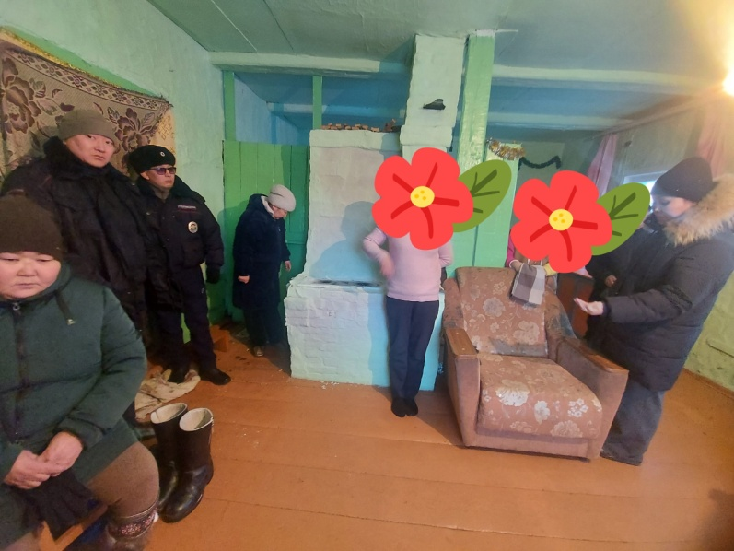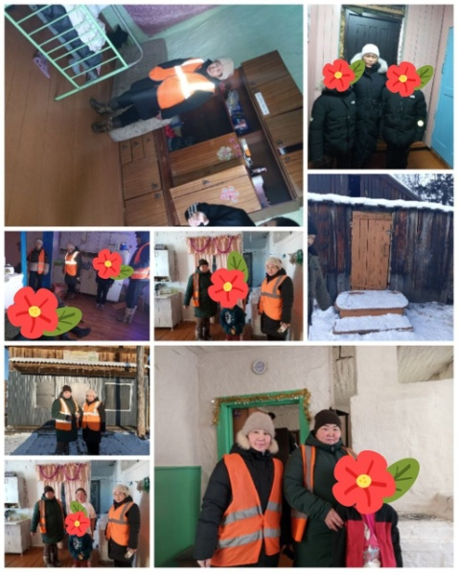
- Сегодня по селу Ий с 09.00ч до 21.00ч дежурил коллектив нашей школы. Во время дежурства были проверены улицы, места скопления, береговые зоны. Магазины были закрыты.
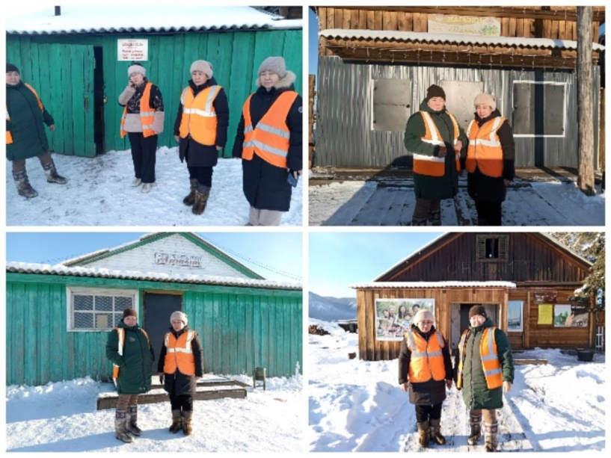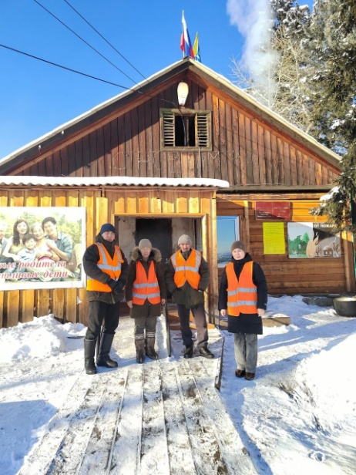
- 1 января на вечернее патрулирование выходили родители 5 класса в составе 2 родителей. На улицах спокойно, детей и школьников не видно. В ДК проводилась дискотека. Кл.руководитель: Чыкыма Н.У.
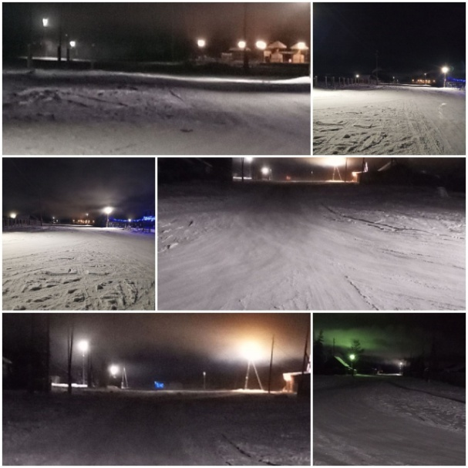
- 1 января на ДНД выходила наша школа совместно с председателем с.Ий Саая А.О. в составе 3 человек: Куулар Ч-Х.В., Очак-Кара О.В., Ак В.Д.. Были проверены улицы, кочегары организаций. Обстановка в селе спокойная. Все работники находились на своих рабочих местах.
